Мастер-класс с педагогами

«Секреты учителя - логопеда в индивидуальной и подгрупповой работе по автоматизации звуков»
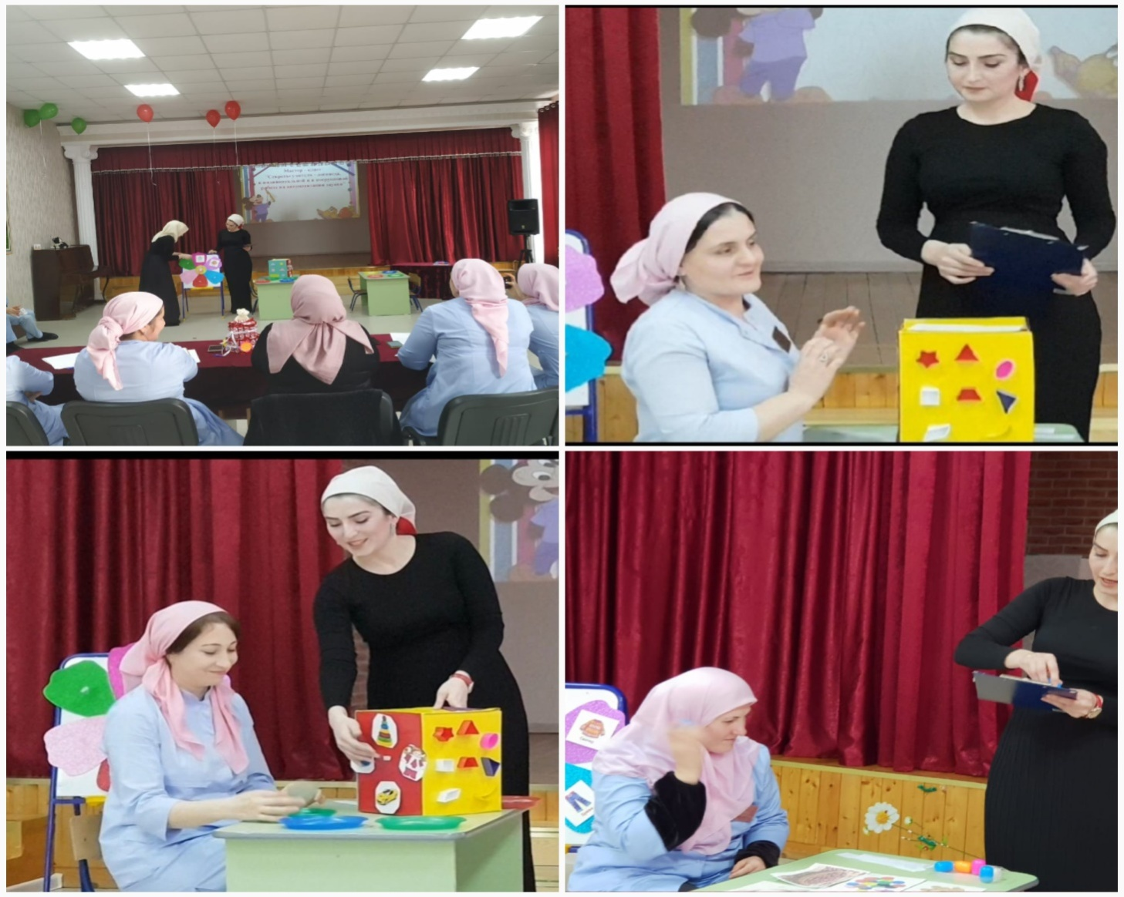

Учитель – логопед Гезотова Санет Эдиевна
Цель: передача и распространение личного педагогического опыта.
Задачи:
1. Создание условий для профессионального развития педагога, в ходе которого приобретается опыт по формированию речевых упражнений для нормального речевого развития детей школьного возраста.
2. Формирование индивидуального стиля творческой педагогической деятельности в процессе инновационной работы.
3. Распространение опыта работы среди педагогов по использованию в практике «Волшебного куба».
Материал и оборудование: коробка «Волшебный куб», «Разноцветная ромашка», картины с изображением разных предметов, распечатанная буква «Р», геометрические фигуры разных форм и цветов, вырезанные геометрические фигуры из ткани, пластиковые контейнеры «Киндер-сюрпризов», разные сыпучие предметы: фасоль, манная крупа, гречка, пуговицы, монеты.

Ход мастер-класса
Учитель-логопед: Здравствуйте, уважаемые коллеги! Сегодня я хочу с вами провести небольшой мастер – класс. Я продемонстрирую вам пару дидактических игр индивидуальной и подгрупповой работы, которые я использую при коррекции звукопроизношения. Всем нам хорошо известно, что недостатки легче предупредить, чем искоренить. Лев Семёнович Выготский, сказал: «Без речи нет ни сознания, ни самосознания». Чтобы дети с удовольствием посещали логопедические занятия и с интересом выполняли предложенные им задания, необходимо придумывать новые, интересные дидактические игры с разными картинками, персонажами, сюжетами и материалом. Вашему вниманию я предлагаю дидактические пособия для индивидуальных и подгрупповых логопедических занятий на автоматизацию разных звуков, формирование интонационной выразительности, развитие зрительно-моторных координаций и так далее. Данные пособия помогают разнообразить занятие, повысить эффективность коррекционной работы. Представляю Вашему вниманию многофункциональное пособие «Волшебный куб».
Учитель-логопед: внутри коробки находятся разные предметы. Нужно на ощупь определить, что находится внутри коробки и назвать всем остальным. В коробку заглядывать нельзя. Подойдите коллеги! (проводит с педагогами)
Учитель-логопед: благодаря нашему волшебному кубу, мы можем провести игры «Найди то, что я скажу», благодаря которой, ребенок сможет узнать предмет на ощупь по перечисленным признакам. Я перечисляю признаки, которые можно воспринимать на ощупь: форму, ее детали, поверхность, плоскость. Например: ребенок по описанию находит внутри массажный шарик. Тем самым, мы активизирует познавательное развитие детей и развивает мелкую моторику(проводит с педагогами).
Учитель – логопед: также мы можем провести следующие игры:
«Найди домик для фигур». Для этой игры нужно разложить эти фигуры по своим домикам (проводит с педагогами) тем самым мы развиваем внимания, мышления, мелкую моторику кисти, усидчивость.
Учитель – логопед: игра «Назови, одним словом» здесь мы предлагаем перечислить изображенные предметы, которых видит ребенок и назвать их одним словом (проводит с педагогами). Посредством чего, развиваем внимание, мышление, сообразительность детей.
Учитель – логопед: уважаемые коллеги, следующая игра «Найди пару» в которой нужно подобрать соответствующие геометрические фигуры к этим прорезям (проводит с педагогами). Здесь мы ставим перед собой задачи: закреплять знания детей о геометрических фигурах, различать фигуры по цвету, размеру и развивать моторику рук.
Учитель – логопед: игра «Разноцветные ромашки» для проведения этой игры на тарелочках раскладываем картинки с разными изображениями, и предлагаем ребенку найти картинки, на которых изображены предметы, в словах которых есть звук «Р». Проговаривая прикрепить их к лепесткам ромашки (проводит с педагогами). И задачи, которые мы ставим перед собой: развивать речь детей, фонематический слух, внимание, память.
Учитель-логопед: и следующая игра, которую хочу Вам продемонстрировать «Угадай, что внутри». Для этой игры я использовала пластиковые контейнеры из «Киндер-сюрпризов», которые заполнены разными сыпучими предметами: фасоль, манную крупу, гречку, пуговицы, монеты. Ребенку нужно узнать на слух, определить, что лежит внутрии положить на картинку с изображением наполнителя. Дети безмерно радуются, когда содержимое киндер-сюрприза и картинки совпадают(проводит с педагогами).
Учитель -логопед: вот на этом мы, наверное, сегодня и остановимся. Я показала Вам несколько игр, используемых мной при проведении индивидуальных и подгрупповых занятий. Хочется надеяться, что мои игры и пособия, сделанные своими руками, Вам пригодятся своей работе.
7. Рефлексия.
Учитель - логопед: А сейчас, я предлагаю Вам подвинуть тарелочки, наполненные крупой, которые лежат у вас на столах, ближе к себе, подумайте и нарисуйте, пожалуйста, свои впечатления от сегодняшней нашей встречи в виде смайликов. Что вы нарисовали? У кого, что получилось? (Обсуждения педагогов). На этом мой мастер – класс окончен. Всем большое спасибо за помощь и внимание!

